宜蘭縣冬山鄉柯林國小104學年度第二學期四年忠班班級親師座談會議紀錄
一、時間：105年2月18日 20:00—21:00
二、地點：四年忠班教室
- 主席：楊千逸 紀錄：楊千逸
四. 出席人員: 如下
五. 會議內容
1. 選家長委員
2 說明本學期課程及活動內容與注意事項(內容如下表)
3 親師交流
4. 意見討論: 無
六、散會

本學期學校重要活動行事
日期 |  | 項目 | 日期 | 項目
2/15 |  | 課後照顧班開始 | 4/19—4/22 | 期中評量
2/20(六) |  | 補2/12(五)上課 | 4/30六 | 校慶運動會
2/24—4/27 |  | 運動會大會舞練習每周三 | 5/19四 | 藝文活動縣外參觀
 |  | 身高體重視力測量 | 5/27五 | 羅高音樂班表演
3/13日 |  | 全國音樂比賽(口琴) | 6/9四—6/12日 | 6/9端午節放假
3/18 |  | 複合式防災日演練 | 6/4 六 | 補6/10彈性放假
3/14—3/18 |  | 校內國語文競賽 | 6/3 五 | 生命鬥士演講
3/29 |  | 綠色博覽會 | 6/17五 | 畢業典禮
4/1 |  | 兒童節暨普及化運動跳繩比賽 | 6/23-24 | 期末評量
4/8五 |  | 春季路跑、定點投籃比賽 | 6/30 | 課後照顧班結束
4/12 |  | 中年級母語日活動 | 7/1 | 暑假開始
二 班級學習活動說明
評量  說明 | 國 數  社 自  英文 | 評量分數  1.平時表現共50％  【內容:習作、作業、學習單等、平時測驗、課堂發表等、實驗操作(自然科)、】  2.期中、 期末評量---50％
閱讀活動  說明 |  | 閱讀內容:共讀書籍(閱讀智慧王、發現生命的真善美--等)、自行閱讀  時間:早自習、課餘時間、約每週一節圖書館  方式: 每週至少一篇閱讀紀錄或報告  獎勵: 班級:集點數換發獎品或讀書禮券  學校:教育111閱讀認證: 全學年30本  新北市閱讀活動:3月份每週二兩節
校內國語文競賽 |  | 中年級:國語演講、國語朗讀、閩南語朗讀、作文、查字典
電腦課程 |  | - 佛光大學數學線上課程教學 每周五第二節  - 電腦課程: WORD基本功能、非常好色、快樂e學院
社團活動說明  口琴、武術 |  | 口琴練習時間:周一下午彈性課1節、週二午休  ＊武術練習時間:周一下午彈性課1節、週三下午1點—3點
課間活動 |  | 每周第二節下課30分鐘 ，活動:跳繩(200下)、健康操、慢跑等
獎勵方式 |  | 學校：依據校內外比賽或表現計算點數，期末換發獎品。  班級：學習表現、整潔秩序、自我管理、閱讀活動等達到條件用抽獎方式選取獎品。
腳踏車安全宣導 |  | - 持續宣導家長騎乘機車接送學生帶安全帽。  - 請協助於班親會宣導：鼓勵學生7：20後才到校，若於7：20分前到校，會集中在三年級教室待導護老師到校後方可到所屬班級教室。  - 切實要求學生騎乘腳踏車戴安全帽、穿著反光衣物，雨天穿反光雨衣，並於車子加裝車燈，後方加上反光標誌。
午餐  菜單學校網頁 |  | 主食原則上每周一、二、四白米+糙米飯。週五地瓜飯週五蔬食日  每週三、五提供水果副食品:週二下午供應保久乳，天氣熱供應鮮奶
簿本收費說明 |  | 縣府規定數學作業本因屬於測驗性質需由班親會同意後另行購買
學生異動：轉入莊幀貽(女) 轉出:林恩宇(男)
親子教養短文

養兒女的金科玉律 摘取自康健27期 文/胡蔓莉
已有愈來愈多的跡象顯示，強調尊重孩子、鼓勵孩子的新觀念橫掃台灣，卻被有些人解釋為「少管」或「不管」，以致教出不少「小霸王」、「蠟筆小新」，和自殘或傷人甚至動輒殺人取人性命的青少年。
美國的情況類似台灣，被寵壞的孩子類似惡霸，使得愈來愈多心理及教育專家發展出更新的教育理論「合理管教」。父母應該以愛為基礎教兒女「紀律」的觀念。
心理學教授史坦伯格指出，教養最常犯的錯誤就是「參與不足」以及誤解了「把孩子當朋友對待」的真義，以為是放他完全自由，以致無法掌握孩子的行為與行蹤。「以孩子為中心」的理念已成為縱容惡行的藉口。
其實，教育要兼顧敏感度與嚴格的，如果父母有引導、有規範，可以避免孩子身心出狀況。家庭心理專家蘿絲蒙指出，孩子性格發展期，教養需要適量維他命N。也就是說，父母要能勇於對孩子說「NO」，孩子才能學會分辨什麼事「可以」做，什麼事「不可以」。
綜合專家意見，合理管教，父母有以下金科玉律：
- 當父母，不是當朋友
當父母第一要事就是不要只想當孩子的朋友，因為「父母」的意義就是給孩子立下規矩，讓他明白「底線」在哪兒，美國心理學家霍恩指出，孩子需要的是教導他如何解決問題的「領袖」，而不是只聽他訴苦哭泣卻束手無策的「朋友」。
澳洲親子專家畢德福也說，孩子需要知道「規矩」是什麼，家裡誰「作主」，這樣孩子才能有所依循，在「安全」的感覺中成長。
所謂「尊重孩子」並非放任孩子為所欲為，「把孩子當朋友對待」也不是不教他規矩禮貌，否則孩子很容易依人性傾向主張「只要喜歡有什麼不可以」，不懂尊重父母、也不會尊重其他人，教育學者魏世台說，她對「現代父母太常向兒女說抱歉，」很不以為然，常見職業婦女7點趕回家向兒女說「抱歉，還沒煮晚飯」，而那些抱怨媽媽沒早點回家煮飯的孩子都已十歲以上，還在看電視不懂做家事。
- 及早規範
孩子從小就要管教，如果小時候不給他訂下規矩，長大要管就會遭遇抗拒，管不動也管不住。
管教態度要前後一致，尤其要避免和孩子討價還價，否則會讓孩子誤以為規矩與原則都有商量餘地，一旦他們有過這樣「談判」經驗，反而吃定父母，教養當然也成了空談。
- 花時間與孩子相處
愛孩子、教養孩子是要和孩子相處。很多父母過份強調親子相處重「質」就夠了，與兒女相處只是蜻蜓點水打個照面，但當孩子碰到問題需要有人和他談談時卻不見父母蹤影。
切記問題不等人，相處有品質不能做為藉口，取代孩子希望與父母相處的時間。心理學教授史坦伯格指出，「較常與父母在一起的孩子一般表現都比較好。」
- 控制電子媒體
研究發現美國22～34％的年輕受刑人有意識的模仿從電視看來的犯罪技巧。
事實上，孩子長期受到來自暴力色情的卡通、電視影集、綜藝節目以至新聞報導等，各種色情、暴力訊息制約，模仿媒體兩性親密行為，青少年學電視主持人低俗用語，殺人而無悔意的實例屢見不鮮。
另一項追蹤12年的研究也發現，大量收視暴力電視節目的人後來犯罪、攻擊性及對子女嚴懲的傾向較高。
「在提供性教育方面，流行文化代替了父母、宗教與學校的功能，是現代青少年的一大不幸，」史坦伯格慨道。
美國心理學家卡倫主張，父母應該規定孩子看電視的時間和內容，才能避免孩子受影響。美國醫學會建議父母除了監督孩子觀看的電視節目內容，也要將每天觀看的時間限制在2小時內。
- 了解孩子在做什麼
孩子在家無人監護是非常嚴重的問題。大人不在，孩子確實容易有偏差行為，例如在鄰里街坊間打破窗戶或順手牽羊。而即使大人在家，卻不知道孩子在做什麼，一樣非常危險，有小學生打色情電話，青少年上網下載色情圖片，網上交友被誘離家等等，都是家人在家關起門來做的。
但是，如果能先安排好孩子的課後活動，並且善用家人、鄰居、朋友等後援力量支持，即使雙薪家庭一樣可以放心。
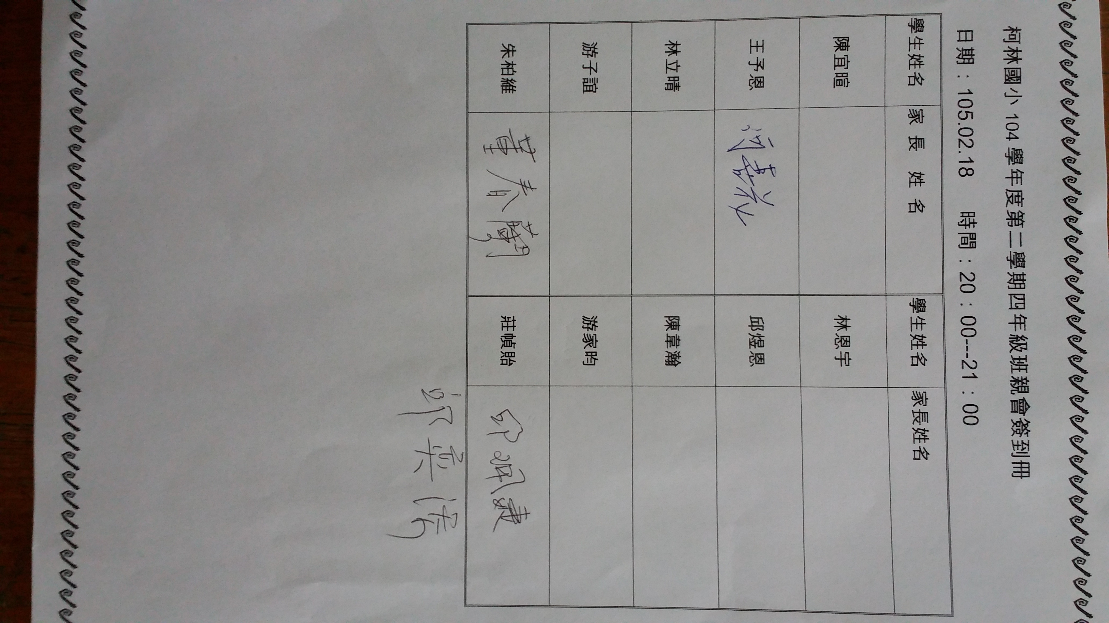
- 不要誤解「維護孩子自尊心」的真義。
真正的「肯定個人自尊」，應來自他真的達成某些挑戰，而不是凡事必讚美。
少棒隊員未盡外野職守，即使隊伍拿名次，他仍不能共享光榮。戴門教授認為很多父母動輒把孩子當星星捧上天，使得「維護孩子自尊」一詞失去真正的意義。
美國父親協會宏恩指出，太受保護的孩子無法自己解決問題。有些父母為了讓孩子在快樂中成長以致過份呵護孩子，即使孩子沒特別努力也大聲讚賞，反而使得孩子缺乏從錯誤與挫折中學習如何處理困難與自己情緒的機會。
許多專家認為，孩子需要的是適當的自尊，否則，一旦承受不住挫折，輕則頹喪憂鬱，重則自傷傷人。憂鬱症年齡層逐漸往青少年移動，自殺成為風潮，是全球父母都應注意的警訊。

